Дементьева Марина Викторовна
Учитель начальных классов МАОУ «СОШ №4»
г. Краснокаменск, Забайкальский край
Технологическая карта урока по учебному предмету «Математика» в 3-ом классе на тему «Счет сотнями. 1000»
Тип урока: | Урок введения нового знания
Авторы УМК: | Демидова Т.Е., Козлова С.А., Тонких А.П.
Цели урока: | 1. Познакомиться с новыми, круглыми трёхзначными числами, учиться читать их и записывать.  2. Познакомиться с новым, первым (наименьшим) четырёхзначным числом.  3. Начать формировать представления о новом отрезке ряда натуральных чисел.
Планируемые образовательные результаты (личностные, метапредметные, предметные): | Предметные результаты:  1 - ориентироваться в своей системе знаний: самостоятельно предполагать, какая информация нужна для решения учебной задачи в два шага.  2. - отбирать необходимые для решения учебной задачи источники информации.  3 - добывать новые знания: извлекать информацию, представленную в разных формах (текст, таблица, схема, иллюстрация и др.).  4 - перерабатывать полученную информацию: сравнивать и группировать математические факты и объекты.  5 - делать выводы на основе обобщения умозаключений.  6 - преобразовывать информацию из одной формы в другую: - представлять информацию в виде текста, таблицы, схемы.  7. – переходить от условно-схематических моделей к тексту.  8.- доносить свою позицию до других: оформлять свои мысли в устной и письменной речи (выражение решения учебной задачи в общепринятых формах) с учётом своих учебных речевых ситуаций;  9 – доносить свою позицию до других: высказывать свою точку зрения и пытаться её обосновать, приводя аргументы;  10. – слушать других, пытаться принимать другую точку зрения, быть готовым изменить свою точку зрения;  11. – читать про себя тексты учебников и при этом: ставить вопросы к тексту и искать ответы; проверять себя; отделять новое от известного; выделять главное; составлять план;  Метапредметные результаты:  1 – самостоятельно формулировать цели урока после предварительного обсуждения;  2 – совместно с учителем обнаруживать и формулировать учебную проблему;  3 – составлять план решения отдельной учебной задачи совместно с классом;  4 – работая по плану, сверять свои действия с целью и, при необходимости, исправлять ошибки с помощью класса;  5 – в диалоге с учителем и другими учащимися учиться вырабатывать критерии оценки и определять степень успешности выполнения своей работы и работы всех, исходя из имеющихся критериев.  6 – договариваться с людьми: выполняя различные роли в группе, сотрудничать в совместном решении проблемы (задачи).  Личностные результаты:  1 – придерживаться этических норм общения и сотрудничества при совместной работе над учебной задачей;  2. – в созданных совместно с педагогом на уроке ситуациях общения и сотрудничества, опираясь на общие для всех простые правила поведения, делать выбор, как себя вести.
Оборудование: | Компьютер, проектор, презентация «1000», экран, карточки, учебник, зеленые конверты с мозаикой (сердце, дом, кружка с надписью «Смелость»)
Образовательные ресурсы: | Единая коллекция ЦОР: Ресурс: Счёт сотнями. Тысяча. (N 192340)
Технологическая карта урока
Этапы урока | Ход урока | Формирование УУД
1. (30 сек) Организационный момент.  Цель: Проверить подготовлен -ность, организо- вать внимание | Заливистый школьный звонок  Позвал опять на урок.  Проверьте учебник, тетради  Все ли у вас в порядке? | Личностные  - Осознание важности порядка на столе и в классе для лучшего освоения урока.
2. (2 мин)  Мотивация учебной деятельности учащихся.  Цель: Настроить на восприятие нового материала | Сегодня, наш класс отправляется в путешествие по волшебной стране. Вам предстоит познакомиться, с жителями этой страны. Благодаря знаниям, полученным во время путешествия, вы сможете ответить на вопрос, для чего мы отправились в это путешествие и какие новые знания получили в этом путешествии. Готовы?  Жила – была девочка. Она очень любила читать книги и слушать разные истории. Мечтая стать то отважным пиратом, то путешественником. И вот однажды с ней приключилась такая история.  На город где жила наша девочка налетел ужасный вихрь. Он закружил и поднял вверх домик девочки. Она зажмурила глаза и забилась в угол дома, обнимая верного друга. | Познавательные УУД  - самостоятельно предполагать, какая информация нужна для решения учебной задачи
3. (7 мин)  Актуализа-  ция опорных знаний.  Цель:  Сориентиро-вать и настроить обучающихся на работу в течение всего урока. | Индивидуальная работа.  Куда же принес ветер девочку? Об этом узнают для нас Лена, Вика, Дима, Леша  Работа по карточкам.  - Обведи в таблице наименьшее двузначное число; Выпиши букву соответствующую этой цифре во 2 табличку.  - Обведи в таблице наибольшее двузначное число; Выпиши букву во 2 табличку.  - Обведи в таблице число, которое состоит из 1дес. 7 ед.; Выпиши букву во 2 табличку.  - Обведи в таблице наименьшее двузначное число; Выпиши букву во 2 табличку  - Обведи в таблице число, которое меньше числа 32 на 8; Выпиши букву во 2 табличку  - Обведи в таблице число, которое меньше числа 48 в 8раз; Выпиши букву во 2 табличку.  - Обведи в таблице число, которое больше числа 18 на 4; Выпиши букву во 2 табличку.  - Пропусти клетку во 2 табличке.  - Обведи в таблице число, которое больше числа 16 в 2 раза; Выпиши букву во 2 табличку.  Обведи в таблице число, которое делится на 5; Выпиши букву во 2 табличку. (Страна Оз)  Устный счет.  - Пока ребята выясняют, в какую страну попала девочка. Мы попробуем узнать её имя. Соотнесите дробь с рисунком.(на доске)  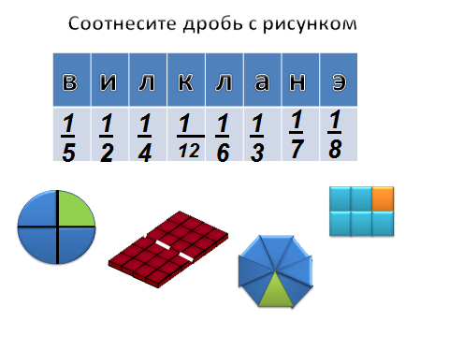  (1/4, ½, 1/8, 1/6 )  -Поставьте дроби в порядке возрастания. С кем начнем путешествие? (С Элли)  - Молодцы, но здесь есть еще одно задание, еще один наш спутник. Давайте узнаем кто он?  Посмотрите на задание и сформулируйте вопрос к нему, что нужно сделать? (Найти часть целого по его доле)  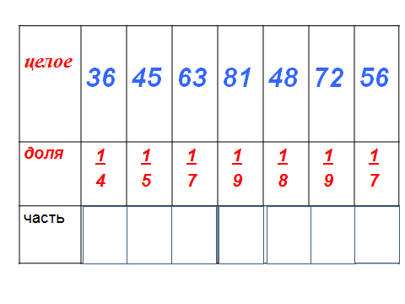  (Проверяем, выбираем среди предложенных карт правильные ответы, вставляем их в таблицу, затем переворачиваем карты, открывается Тотошка )  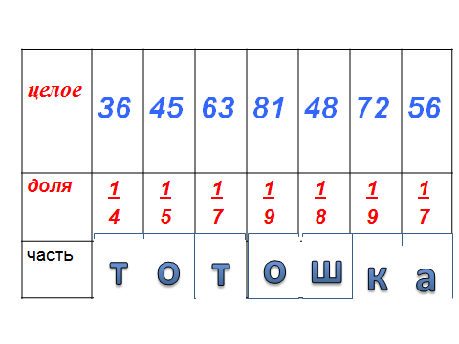- Итак, по какой стране мы отправимся путешествовать?  Проверка карточек. (Страна Оз)  - С кем начнем путешествие? (Элли и Тотошкой)  - Кто они такие? (герои повести Александра Волкова «Волшебник Изумрудного города»)  Включаю презентацию «1000» слайд 1  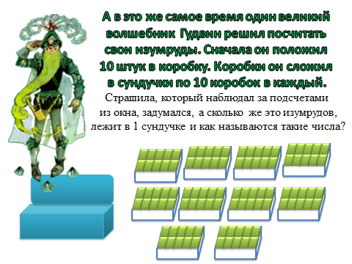  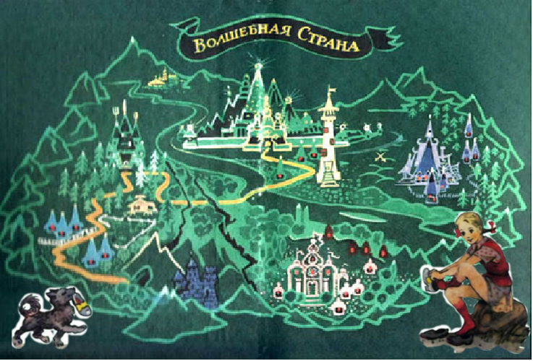  (слайд 2) | Познавательные УУД  Развиваем умения:  1 - ориентироваться в своей системе знаний: самостоятельно предполагать, какая информация нужна для решения учебной задачи в 2 шага.  2 - добывать новые знания: извлекать информацию, представленную в разных формах (текст, таблица, схема, иллюстрация и др.).  3 - перерабатывать полученную информацию: сравнивать и группировать математические факты и объекты.  4 - преобразовывать информацию из одной формы в другую:  - представлять информацию в виде текста, таблицы, схемы.  5. – переходить от условно-схематических моделей к тексту.  Личностные УУД:  1 – придерживаться этических норм общения и сотрудничества при совместной работе над учебной задачей;  2. – в созданных совместно с педагогом на уроке ситуациях общения и сотрудничества, опираясь на общие для всех простые правила поведения, делать выбор, как себя вести.  Коммуникативные УУД:  - доносить свою позицию до других: оформлять свои мысли в речи (выражение решения учебной задачи в общепринятых формах) с учётом своих учебных речевых ситуаций;
  36 | 22 | 10 | 19 | 24 | 99 | 55 | 17 | 32 | 6
  п | а | с | и | а | т | з | р | о | н
  с | т | р | а | н | а |  | о | з
4. (2 мин)  Постановка цели и задач урока.  Цель:  В познавательной форме определить тему урока. Создание проблемной ситуации. Поставка перед обучающимися цели урока. Фиксация новой учебной задачи. | А в это же самое время один великий волшебник Гудвин решил посчитать свои изумруды. Сначала он положил 10 штук в коробку. Коробки он сложил в сундучки по 10 коробок в каждый.  Страшила, который наблюдал за подсчетами из окна, задумался, а сколько же это изумрудов, лежит в 1 сундучке и как называются такие числа?  (Просмотр ЦОР Ресурс: Счёт сотнями. Тысяча. (N 192340))  - Сколько цифр в числах? (3)  - Как вы думаете, называются числа, состоящие из 3 цифр? (трехзначные)  - Какими единицами считал Гудвин? (сотнями)  - Можете назвать тему урока? (Счет сотнями) | Познавательные УУД  - добывать новые знания: извлекать информацию, представленную в разных формах (текст, таблица, схема, иллюстрация и др.).  - перерабатывать полученную информацию: сравнивать и группировать математические факты и объекты.  - делать выводы на основе обобщения умозаключений  Личностные результаты:  – придерживаться этических норм общения и сотрудничества при совместной работе над учебной задачей;
5. (5 мин)  Сообщение нового знания.  Цель:  Обеспечить восприятие, осмысление и первичное запоминание изучаемого материала. Содействовать усвоению способов, средств, которые приведут к усвоению знаний | Работа с учебником  - Задание № 1, с. 7.  Цель работы: знакомство с новой счётной единицей – сотней и записью получившихся при счёте круглых трёхзначных чисел от 200 до 900 и первого четырёхзначного числа.  - Рассмотрите рисунки и назовите число изумрудов в сундучках.  - Так сколько всего у волшебника изумрудов? (1000)  - Уточните тему урока. (Счет сотнями. Тысяча)  2. Работа с текстом в оранжевой рамке.  -Прочитайте текст на с. 8.  - Как изобразить число моделью?  - Предложите свои модели.
Физ. Мин  (5 мин) | Чтобы отдохнули ножки,  Мы пройдёмся по дорожке.  Но дорожка не простая -  Нас от парт не отпускает.  (Ходьба на месте.)  Голову тяну к плечу,  Шею я размять хочу.  В стороны разок-другой  Покачаю головой.  (Вращение головой вправо и влево.)  Пальцы ставим мы к плечам,  Руки будем мы вращать.  Круг вперёд,  другой - вперёд,  А потом наоборот.  (Руки к плечам, вращение вперёд и назад.)  Хорошо чуть-чуть размяться.  Снова сядем заниматься.  (Дети садятся за парты.)
III. (11 мин)  Первичное закрепление (применяем новые знания).  Цель:  Обеспечить восприятие, осмысление и первичное запоминание изучаемого материала. Содействовать усвоению способов, средств, которые приведут к усвоению знаний | Фронтальная работа. (слайд 3)  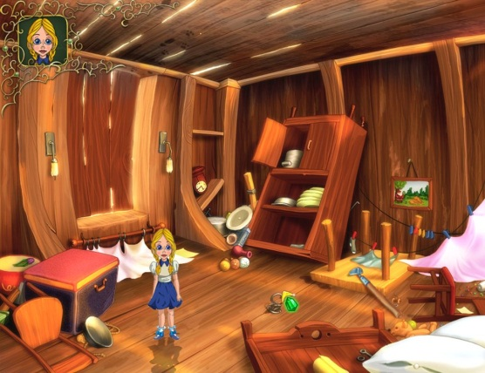  Но вернемся к нашей путешествен -нице.  Когда все с наружи утихло, девочка вышла из домика. И увидела …  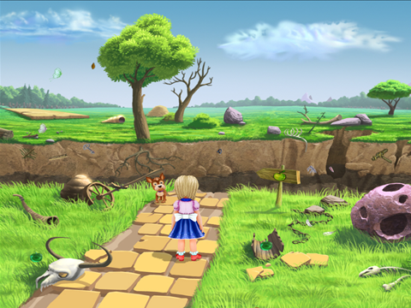  (Слайд 4)  Неизвестную страну. Приземляясь, домик Элли разрушил несколько домов.  (Слайд 5)  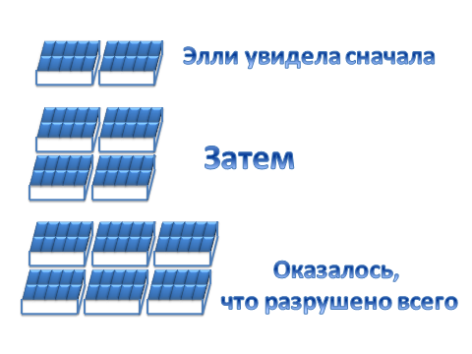  Назовите числом количество разрушенных домов.  (Слайд 6)  Элли уже заканчивала рассматривать место, в котором она оказалась и тут с девочкой кто – то поздоровался. Присчитывай по 100. ,От 0 до 1000.  И узнаешь, кто это был.  Кто говорил с девочкой? (слайд 7)  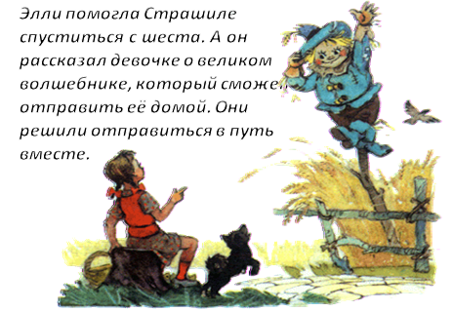  (слайд 8) 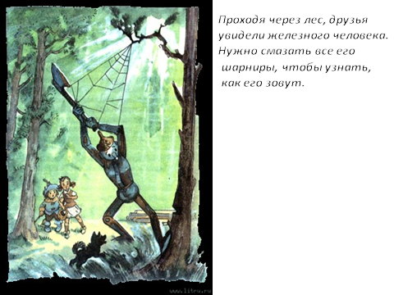  Работа в парах по карточкам  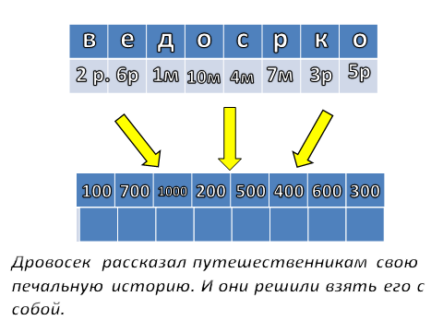  - Какие единицы измерения нам даны?  - Сколько см. в 1 метре? Сколько копеек в 1рубле.  - Обсудите в парах и подготовьте ответы на поставленные вопросы.  Проверка решения задания № 4 1парой у доски по алгоритму самооценки.  Вопросы к ученикам, выполнявшим работу:  – Что вам нужно было сделать в задании?  – Удалось ли правильно выполнить задание?  – Вы сделали всё правильно или были ошибки?  – Вы решили всё сами или с чьей-то помощью?  - Есть ли у ребят какие-либо дополнения, замечания? Согласны ли вы с такой самооценкой?  - Как зовут незнакомца? (Дровосек)  Дровосек рассказал путешественникам свою печальную историю. И они решили взять его с собой.  (слайд 10)  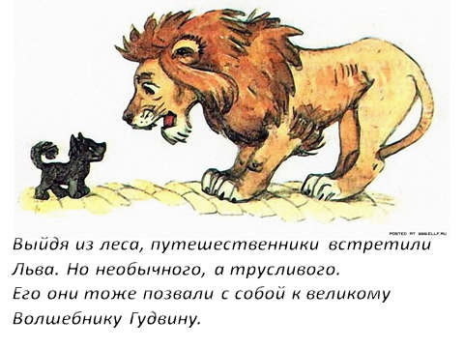  И вот, преодолев все препятствия, наши друзья пришли в Изумрудный город.  (слайд 10) 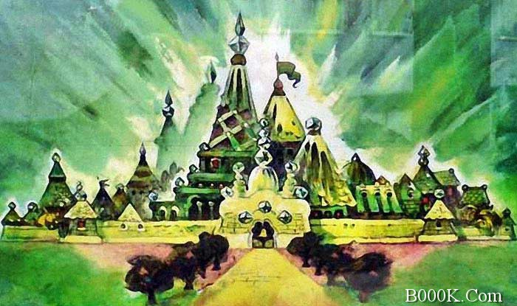 | Познавательные УУД  - делать выводы на основе обобщения умозаключений.  - преобразовывать информацию из одной формы в другую:  - представлять информацию в виде текста, таблицы, схемы.  – переходить от условно-схематических моделей к тексту.  1 – самостоятельно формулировать цели урока после  предварительного обсуждения;  2 – совместно с учителем обнаруживать и формулировать учебную проблему;  3 – составлять план решения отдельной учебной задачи  совместно с классом;  4 – работая по плану, сверять  свои действия с целью и, при необходимости, исправлять ошибки с помощью класса;  5 – в диалоге с учителем и другими учащимися учиться вырабатывать критерии оценки и определять степень успешности выполнения своей работы и работы всех, исходя из имеющихся критериев.  Коммуникативные УУД  1.- доносить свою позицию до других: оформлять свои мысли в устной и письменной речи (выражение решения учебной задачи в общепринятых формах) с учётом своих учебных речевых ситуаций;  2 – доносить свою позицию до других: высказывать свою точку зрения и пытаться её обосновать, приводя аргументы;  3 – договариваться с людьми: выполняя различные роли в группе, сотрудничать в совместном решении проблемы (задачи)  Личностные результаты:  1 – придерживаться этических норм общения и сотрудничества при совместной работе над учебной задачей;  2. – в созданных совместно с педагогом на уроке ситуациях общения и сотрудничества, опираясь на общие для всех простые правила поведения, делать выбор, как себя вести.  3 – слушать других, пытаться принимать другую точку зре-ния, быть готовым изменить  свою точку зрения;
IV. (7 мин)  Тренинг.  Цель:  Установить правильность и осознанность изученного материала, выявить пробелы, провести коррекцию пробелов в осмыслении материала. Выявить качество и уровень усвоения знаний и способов их применения. | Самостоятельная работа.  Что увидели наши герои, вы узнаете, решив задачу на с.9 № 5 а  1. Решение задачи № 5 а с. 9  а) Чтение задачи (Войдя во дворец, друзья увидели, что третью часть пола тронного зала занимает ковёр площадью 28 кв. м. Чему равна площадь пола, свободного от ковра?  (Разбор задачи для группы слабых учащихся у доски. Составление схемы решения / Сильные решают сами)  б) Самостоятельный выбор способа решения и запись.  в) Проверка на слайде 11.  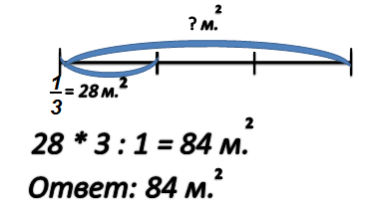  2. Пройдя, через весь зал. Друзья увидели Великого и Ужасного Гудвина. Посмотрите на столбчатую диаграмму на стр.9 в № 9.  - С помощью единичного отрезка определите время разговора Гудвина с нашими героями. Занесите результаты в таблицу. Вклейте таблицу в тетрадь.  - На какие вопросы ещё можно ответить?  - Расскажите, сколько всего времени Гудвин разговаривал с каждым из гостей?  Групповая работа. Всё, что пожелал каждый из друзей, волшебник выполнил. Развернитесь в четверки. Возьмите зелёные конверты, соберите кусочки мозаики и вы узнаете, что пожелали друзья.  - Что пожелал каждый из гостей? (сердце, дом, кружка с надписью «Смелость»)  (слайд 12)  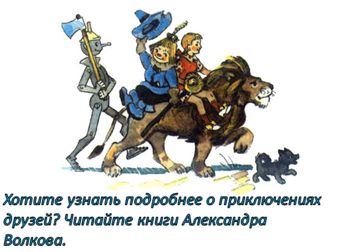 | Личностные результаты:  1 – придерживаться этических норм общения и сотрудничества при совместной работе над учебной задачей.  Коммуникативные УУД  1.- доносить свою позицию до других: оформлять свои мысли в устной и письменной речи (выражение решения учебной задачи в общепринятых формах) с учётом своих учебных речевых ситуаций;  2 –договариваться с людьми: выполняя различные роли в группе, сотрудничать в совместном решении проблемы (задачи).  3 – читать про себя тексты учебников и при этом: ставить  вопросы к тексту и искать ответы; проверять себя;  отделять новое от известного;  выделять главное; составлять план;
V. (5 мин)  Итог урока.  Цель:  Закрепить и повысить уровень осмысления изученного материала, глубины понимания | - Что нового вы узнали сегодня на уроке?  - Можете ответить какова, была тема нашего урока?  - для чего мы отправились в путешествие?  - Чему научились?  - Сколько десятков в сотне?  - Сколько сотен в 1 тысяче:  - Какие задачи решали?  - Всё ли получалось?  - Над чем ещё надо поработать? | Личностные результаты:  – придерживаться этических норм общения, делать выбор, как себя вести.
VI. (30 сек)  Возможное  домашнее задание | Задание № 7 (3-ий столбик).

